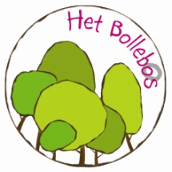
Augustus 2021
Hoe inschrijven in BS Het Bollebos Anzegem ?

Beste ouders,
Elke school dient haar capaciteit te bepalen, gekoppeld aan een inschrijvingsmoment en dit tijdig mede te delen tav haar ouders, personeel en geïnteresseerden. Wij hanteren volgende regel.
- Capaciteitsbepaling
Kleuter- en lagere afdeling:
De capaciteit wordt op onze school per klas bepaald en voor de instappers (peuters) per geboortejaar.
Geboortejaar 2019: 22 leerlingen
1ste tem 3de kleuterklas: 22 leerlingen
Lagere klassen: 22 leerlingen
Start van de inschrijvingen
Voor het schooljaar 2022-2023
Vanaf 1/09/2021 kunnen volgende kinderen ingeschreven worden :
- broers en zussen van reeds ingeschreven leerlingen
- kinderen van personeel van de school
Vanaf 15/09/2021 wordt het inschrijvingsmoment opengesteld voor iedereen.
- De inschrijving
We respecteren de chronologie en weigeren niemand. Wanneer echter de capaciteit wordt bereikt, kunnen de leerlingen op een aanmeldingslijst komen te staan.
Ouders ondertekenen bij inschrijving voor akkoord het schoolreglement en het pedagogisch project.

Ilse Delombaerde
Directeur

